**大学生图像信息采集**

**第一步、** **准备好本人正面免冠彩色证件电子照片，照片要求如下：**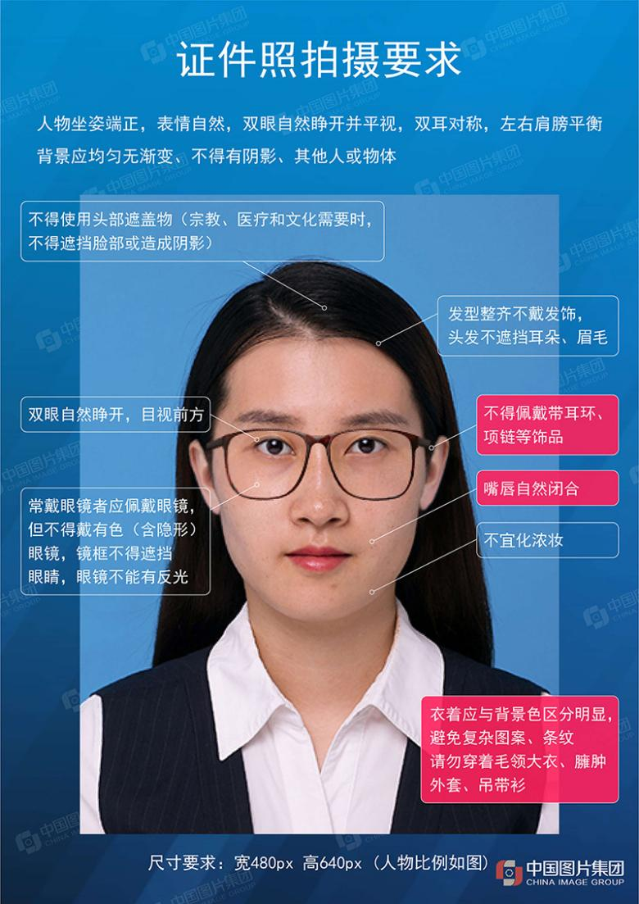

1. 注意照片须是本人近期照片，一般为毕业前一年内拍摄。

2. 若使用PS、美图等软件造成照片人像变形的，将影响毕业证发放与使用。

3. **背景：**浅蓝色（参考值RGB<100，197，255>）；**佩饰及遮挡物：**不得使用头部覆盖物（宗教、医疗和文化需要时，不得遮挡脸部或造成阴影）。不得佩戴耳环、项链等饰品。头发不得遮挡眉毛、眼睛和耳朵。不宜化妆；**衣着：**应与背景色区分明显。避免复杂图案、条纹。人像在图像矩形框内水平居中，左右对称，头顶发际距上边沿50像素至110像素；**常戴眼镜者**应佩戴眼镜，但不得戴有色（含隐形）眼镜，镜框不得遮挡眼镜，眼睛不能有反光。眼镜所在位置距上边沿200像素至300像素；脸部宽度（两脸颊之间）180像素至300像素。

4. **图像要求：**“高”在640-768 像素(px)之间，“宽”在480-600 像素(px)之间，高宽比严格为4:3(若高为640 px，则宽必需为480 px)，分辨率最小为72 dpi（像素/英寸）。

5. 鉴于毕业照片的严肃性，请同学务必上传标准证件照，生活照、手机自拍照等将不予审核通过。

**毕业生图像采集的重要提醒：现学信网增加了自动识别照片功能，录取照片和学历照片（特别是P过的照片）差别过大的学生，毕业后将无法在学信网上查到自己的学历信息。请不要擅自处理自己的照片，导致学信网上的照片无法通过审核而影响毕业，否则后果自负。**

**第二步、打开“学信网”APP或学信网官网（官网网址：https://account.chsi.com.cn/passport/login）,登录后进入首页“学籍查询”—“高等教育信息”选择需要采集的学校。**

**[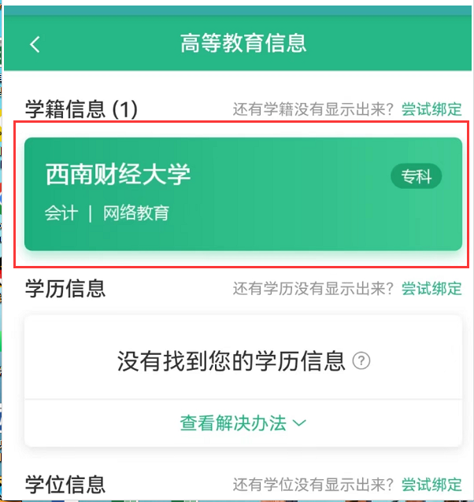](https://xczx.swufe.edu.cn/__local/9/CB/30/2870D91B698CD058E54AD8BD671_9D681986_23D36.png)**

**点击“查看图像采集码”截图保存采集码图片。**

**[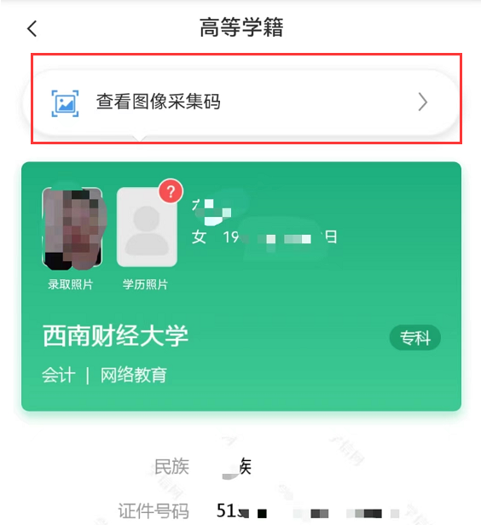](https://xczx.swufe.edu.cn/__local/6/25/FF/6FF971578B427AEDE99B48BDA20_14543274_1EFA4.png)**

**第三步、登陆“大学生图像信息采集网”http://www.xinhuacu.com/#/home，首次登陆时需先完成注册；**



****第四步、**选择“线上散拍”**

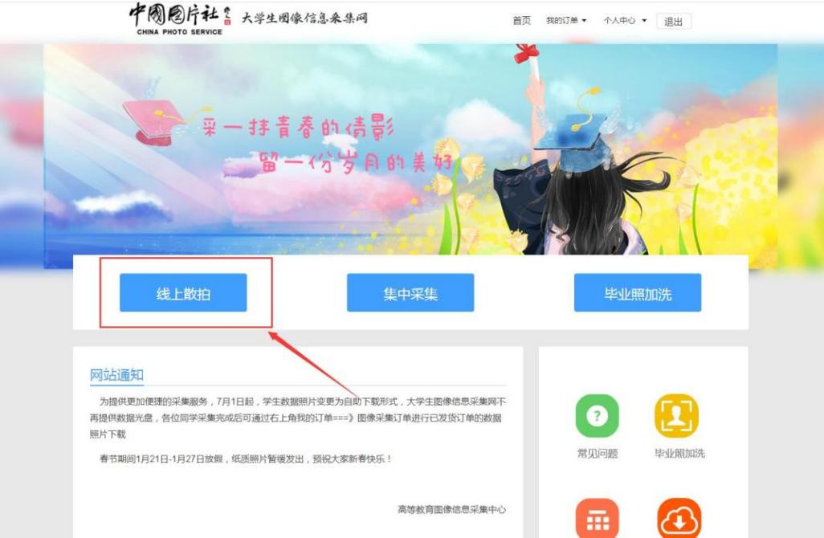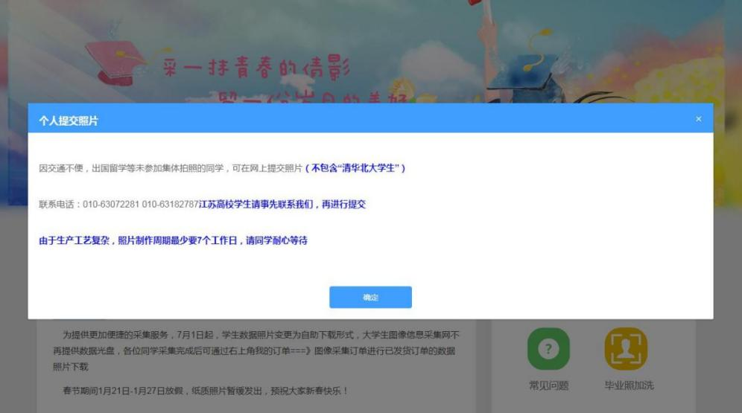

**第五步、点击上传采集码图片**

**[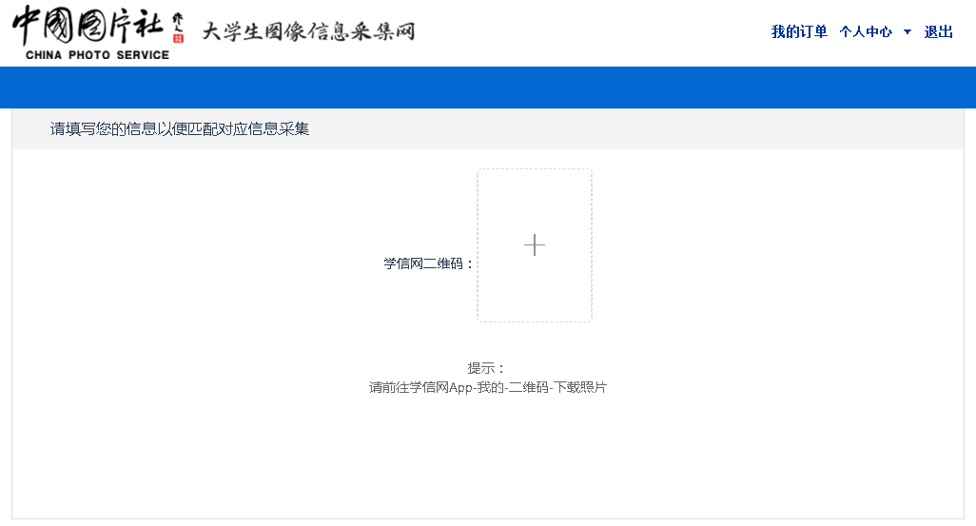](https://xczx.swufe.edu.cn/__local/8/B1/2A/B322F12BF52E40587DBDEC9F75E_92DDBA0E_73C5.png)**

**第六步、完善信息，上传准备好的蓝底证件照片并提交**

**[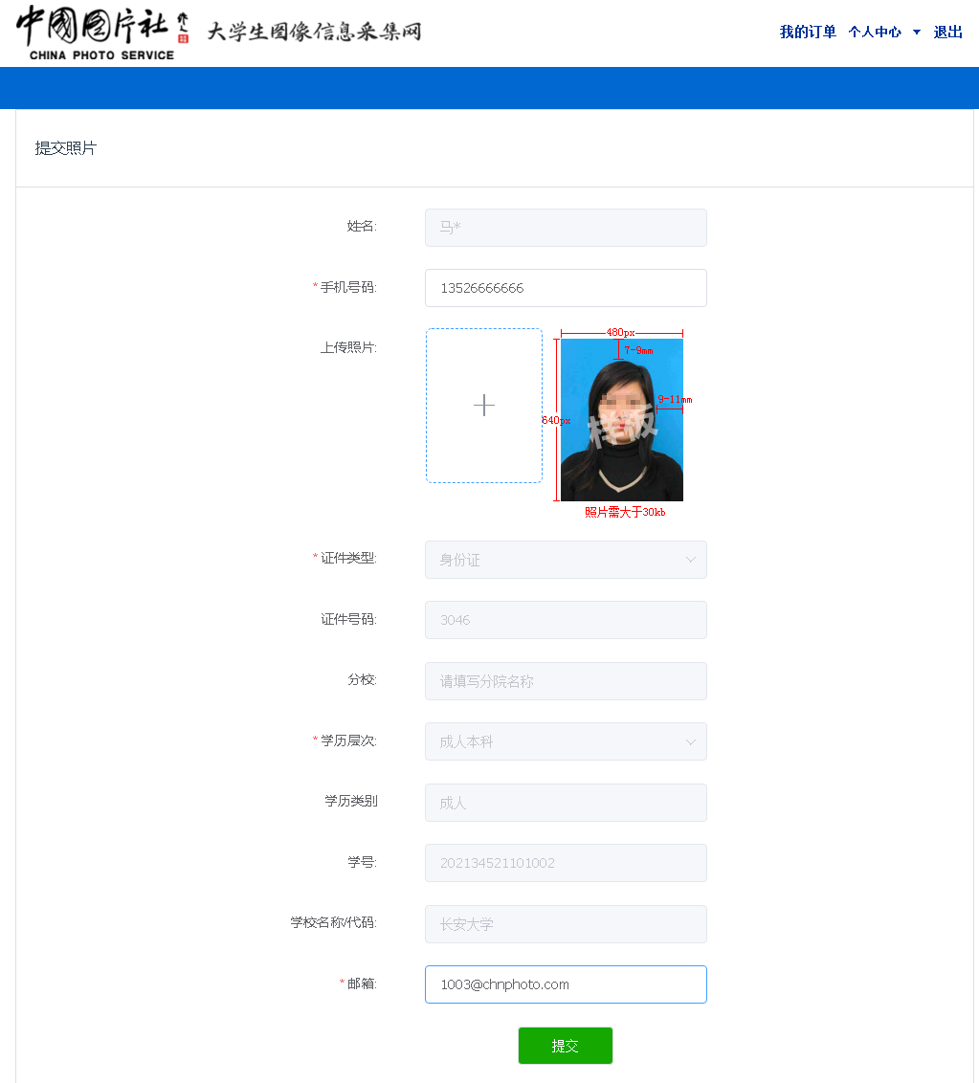](https://xczx.swufe.edu.cn/__local/8/63/3D/8F79D03152A3A96281E1433A16E_DAA4FA4A_13381.png)**

**第七步、确认信息并填写地址后缴费**

**[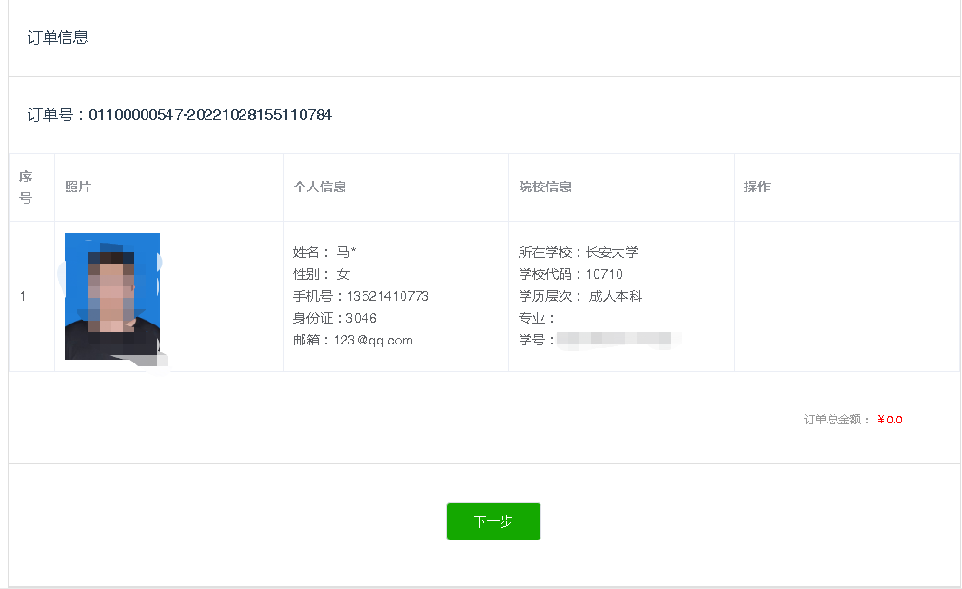](https://xczx.swufe.edu.cn/__local/3/70/27/63227592075F7FFB04D64BDA5CE_C5C32D03_5F63.png)**

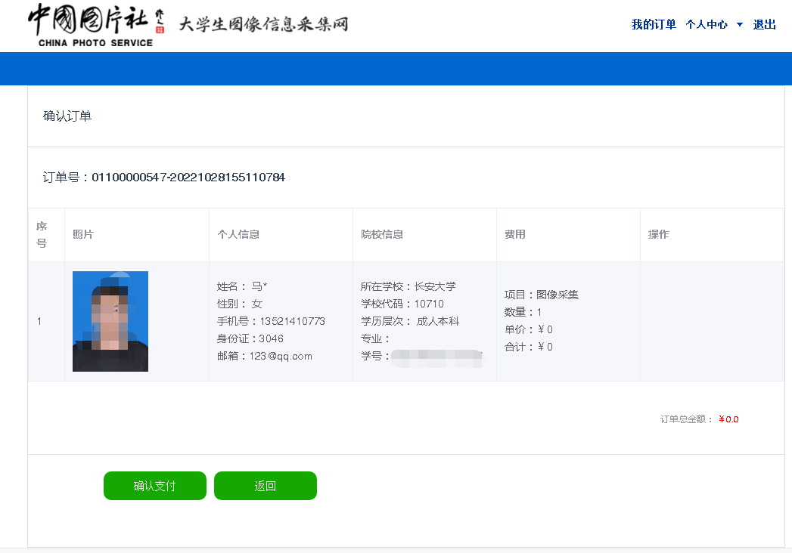

**第八步、照片审核通过一周后登陆“学信网——学信档案”校对学历照片。**